# 软件测试

## Web端医生问诊模块（郭宏江）

采用黑盒测试的方法。

等价类划分：

在Web端医生问诊模块中，涉及到输入输出的有3个功能：查看历史病例（只有输出）、新增病例（输入和输出）、根据患者姓名检索患者信息（输入和输出）。

在查看历史病例功能中，医生只能进行患者病例的查看，不能做其他修改，如果想要进行修改，需要使用新增病例功能。在新增病例功能中，医生可以给患者新增医嘱，医嘱内容不能为空。在根据患者姓名检索患者信息功能中，医生输入患者姓名，点击查询后会显示符合条件的患者列表，则显示“没有找到匹配记录”。

根据以上内容，可以划分出如下等价类：

有效的输入等价类有：

1. 新增病例的内容为非空字符串
2. 患者姓名的输入字符串可以为空也可以非空

无效的输入等价类有：

（1）新增病例的内容为空字符串

合法的输出等价类有：

1. 新增病例之后提示“保存成功”或“病例不能为空
2. 输入检索信息后展示符合条件的患者列表

没有非法的输出等价类。

根据有效输入等价类（1），有如下结果：

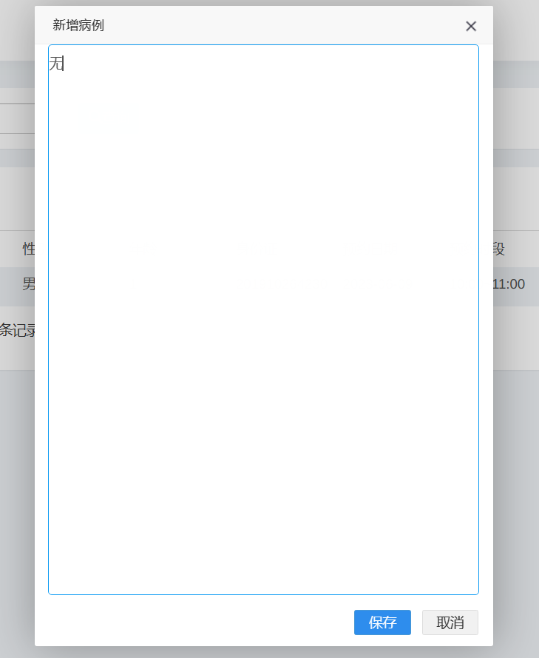

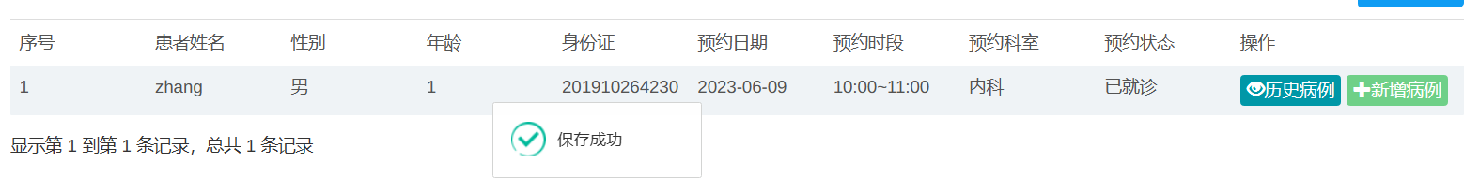

根据有效输入等价类（2），有如下结果：

能够检索到信息

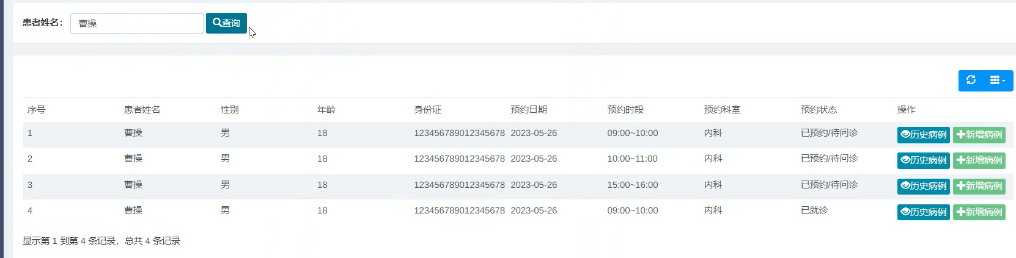

不能检索到信息

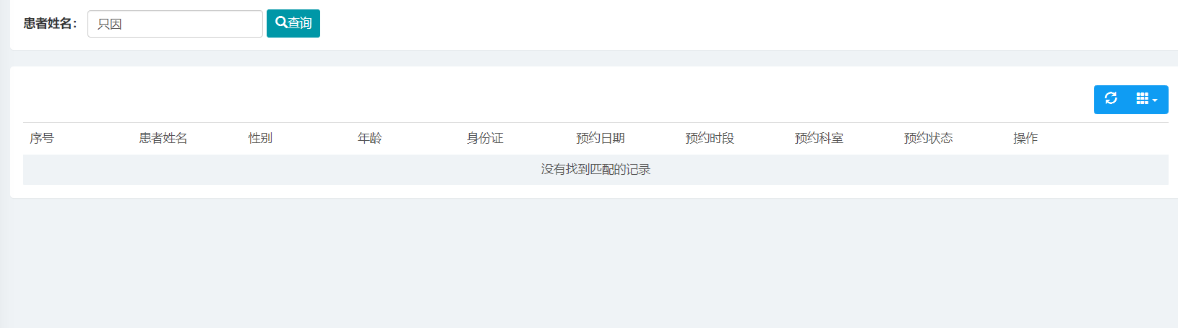

根据合法输出等价类（1），有如下结果：

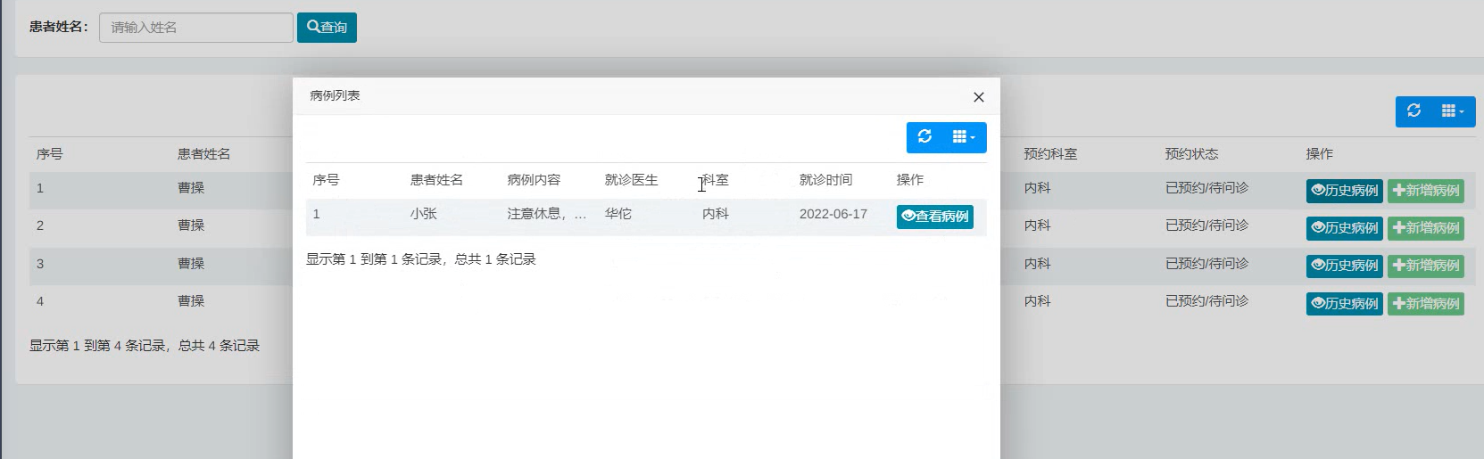

根据合法输出等价类（2），有如下结果：



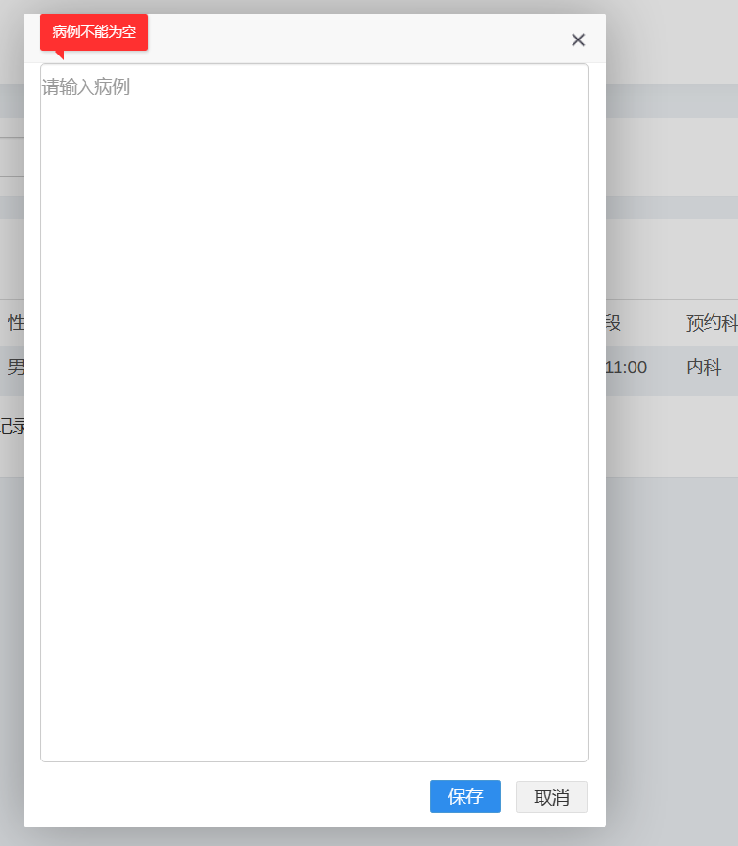

根据合法输出等价类（3），有如下结果：

能够检索到信息



不能检索到信息



## 注册和登录模块（刘骐铭）

**登录模块**

采用黑盒测试，划分等价类：

步骤 1: 确定输入参数：确定登录模块的输入参数，即用户名和密码。

步骤 2: 确定输入参数的有效范围，这里选择不能为空。

步骤 3: 划分等价类：根据有效范围和无效范围，将每个输入参数划分为不同的等价类。确保每个等价类包含具有相同行为和特性的输入值。

步骤 4: 选择测试用例：从每个等价类中选择一个或多个测试用例进行测试。确保测试用例能够覆盖每个等价类的典型情况和边界情况

有效输入等价类：不为空字符的密码与用户名

无效输入等价类：空字符的密码与用户名

测试

使用三种情况

* 用户名为空，密码不为空
* 密码为空，用户名不为空
* 二者都为空

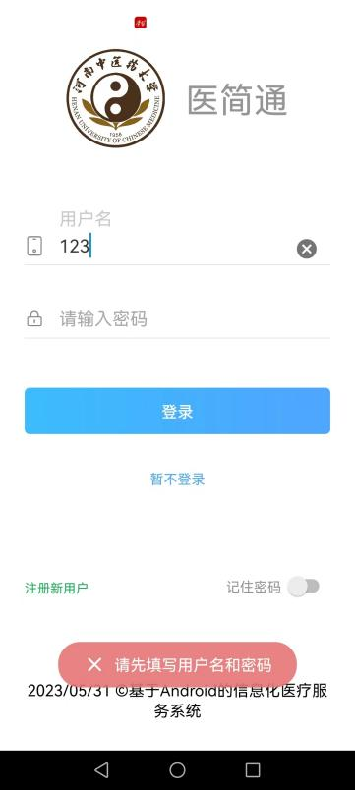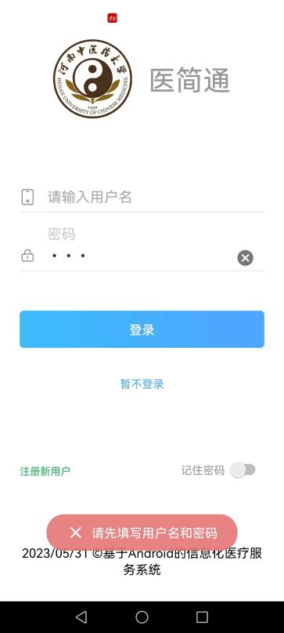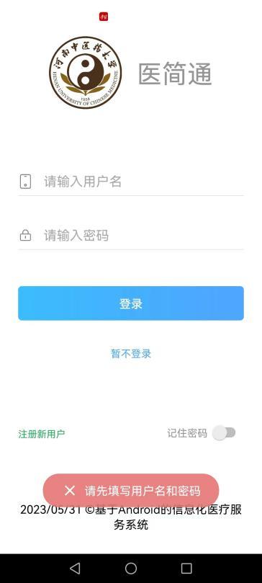

**三者都弹出提示框请先填写用户名和密码**

**注册模块**

采用黑盒测试，划分等价类：

步骤 1: 确定输入参数：确定注册模块的输入参数，即性别，姓名，身份证，出生年月，用户名，密码，确认密码。

步骤 2: 确定输入参数的有效范围，这里选择不能为空字符。

步骤 3: 划分等价类：根据有效范围和无效范围，将每个输入参数划分为不同的等价类。确保每个等价类包含具有相同行为和特性的输入值。

步骤 4: 选择测试用例：从每个等价类中选择一个或多个测试用例进行测试。确保测试用例能够覆盖每个等价类的典型情况和边界情况

有效等价类：注册信息都不为空字符，确认密码与输入密码一致

无效等价类：任意一项信息为空字符/确认密码与输入密码不一致

测试

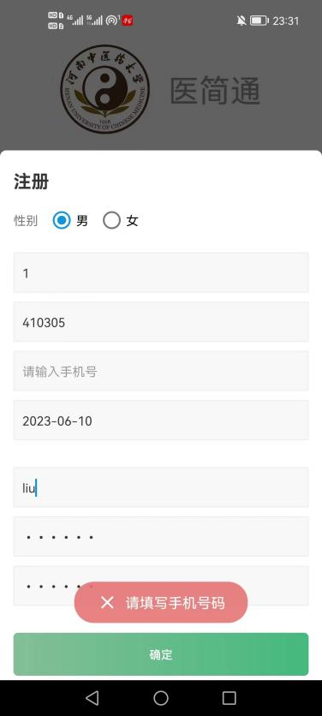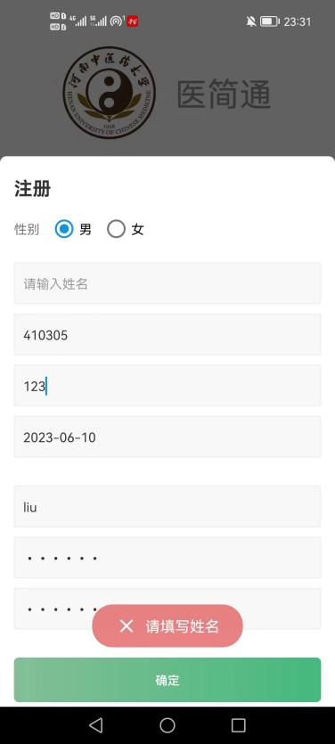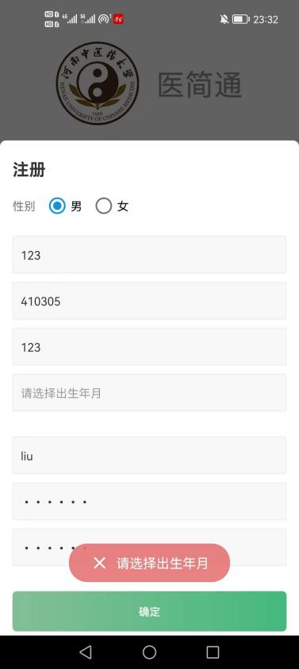

**选择一项注册信息不填写，都会弹出提示框需要填写这一项信息**

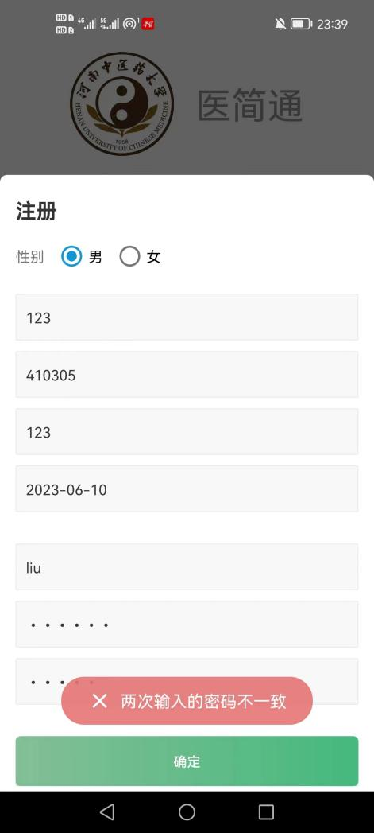

**如果两次输入密码不一致则提示**

Web端登录模块：

黑盒测试，划分等价类如下：

有效等价类：用户名，密码不为空且和数据表中一致，验证码正确

无效等价类：验证码不正确/输入用户名或密码与数据库中的冲突

测试如下：

验证码输入错误：

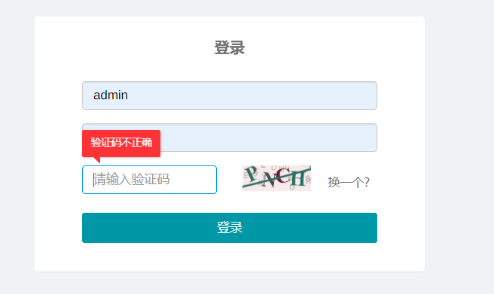

用户名密码输入错误

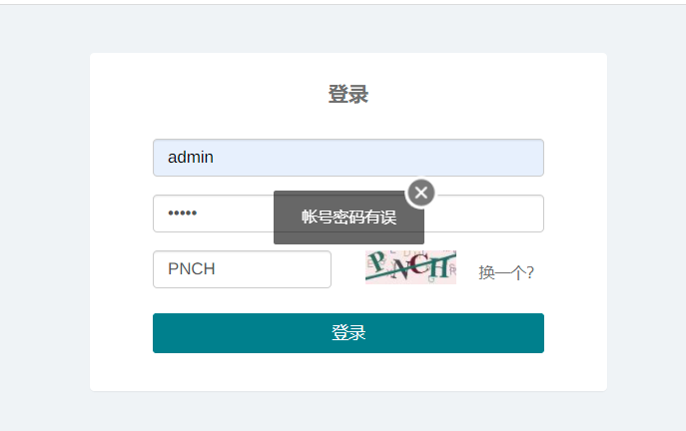

## Android首页、医院介绍、自助导诊模块（苏峻锋）

医院介绍

采用黑盒测试的方法。

等价类划分：

在此模块中，涉及到输入输出的有1个功能：查看医院介绍（只有输出）、

在查看医院介绍功能中，用户只能进行查看，不能做其他修改。

根据以上内容，可以划分出如下等价类：

合法的输出等价类有：

（1） 用户点击医院介绍功能显示“校医院介绍”，“就医指引”，“急诊范围”，“报销流程”，“校医院地址”，“名医介绍”。

没有非法的输出等价类

自主导诊

采用黑盒测试的方法。

等价类划分：

在此模块中，涉及到输入输出的有1个功能：查看症状建议（只有输出）、

在查看自主导诊功能中，用户只能进行病状建议的查看，不能做其他修改。

根据以上内容，可以划分出如下等价类：

合法的输出等价类有：

（1） 用户点击自主导诊功能显示“症状类型极其建议”

没有非法的输出等价类

具体演示在附件（Software Test.mp4）：

## Web端管理员模块（魏雨）

采用黑盒测试

等价类划分

在web端管理员对医生的管理模块中，涉及到的输入输出有四个功能：查看医生信息，修改医生信息，删除医生信息，新增医生信息。

其中修改医生信息和增加医生信息有输入输出，查看医生信息为输出，删除为输入。

进入医生管理功能，管理员可以对医生信息进行修改和删除，在修改的时候不能对账号名字修改，账号名字是在新增医生之后就固定的。修改信息的时候，姓名、性别、科室不能为空，介绍内容可以为空，另外修改不能修改医生的密码，密码只能在创建医生用户的时候进行创建密码。

新增医生账号、密码、姓名、性别、科室不可以为空，但是介绍内容没有做限制，可以为空。

有效的输入等价类

①修改的姓名、性别、科室为非空字符串；

②新增的账号、密码、性别、性别、科室为非空字符串。

无效的输入等价类

①修改的介绍可以为空

②新增医生的介绍可以为空

合法的输出等价类

①新增医生之后提示“保存成功”

②删除和修改医生显示“保存成功”

③在输入有效等价类内容为空的时候，提示“不能为空”

④在用户名已存在的情况下创建相同用户，提示“用户已经存在”

没有非法的输出等价类

根据有效输入等价类进行修改和新增

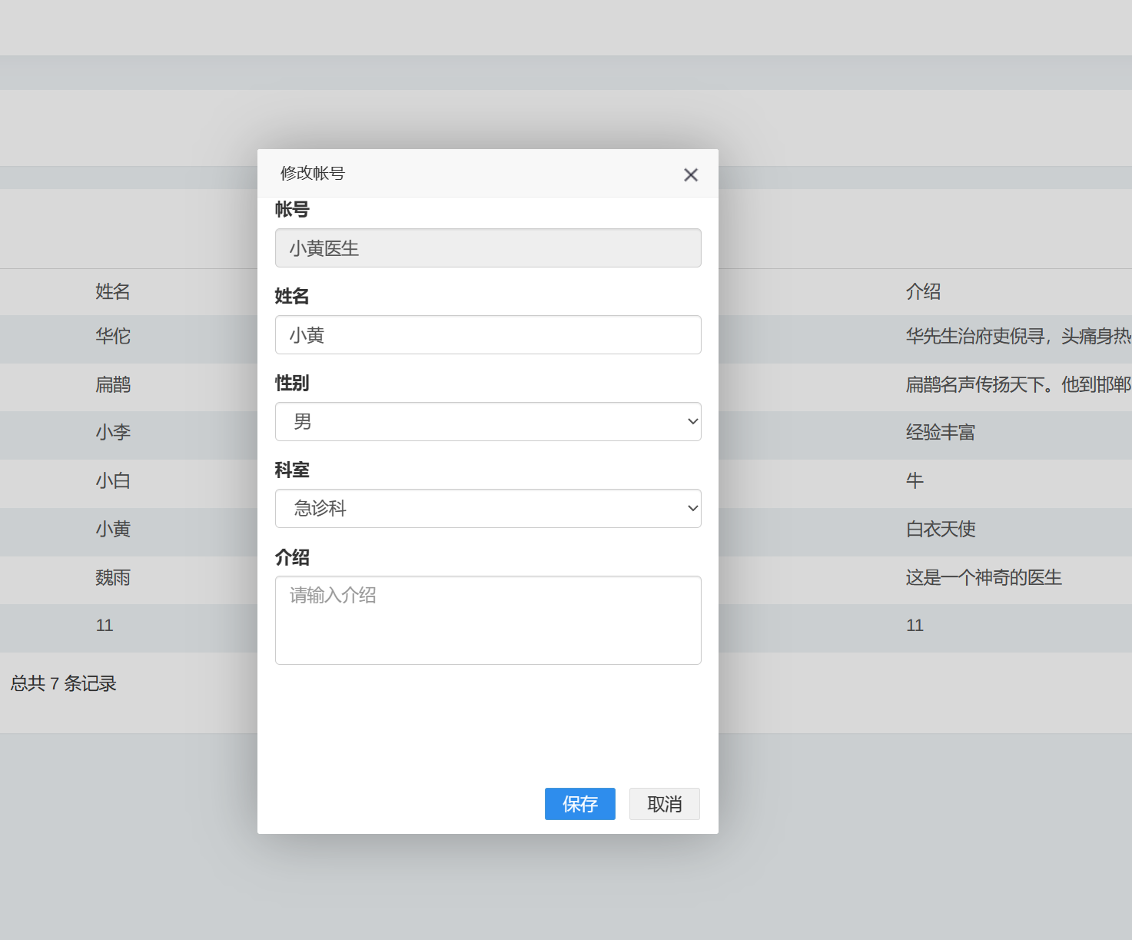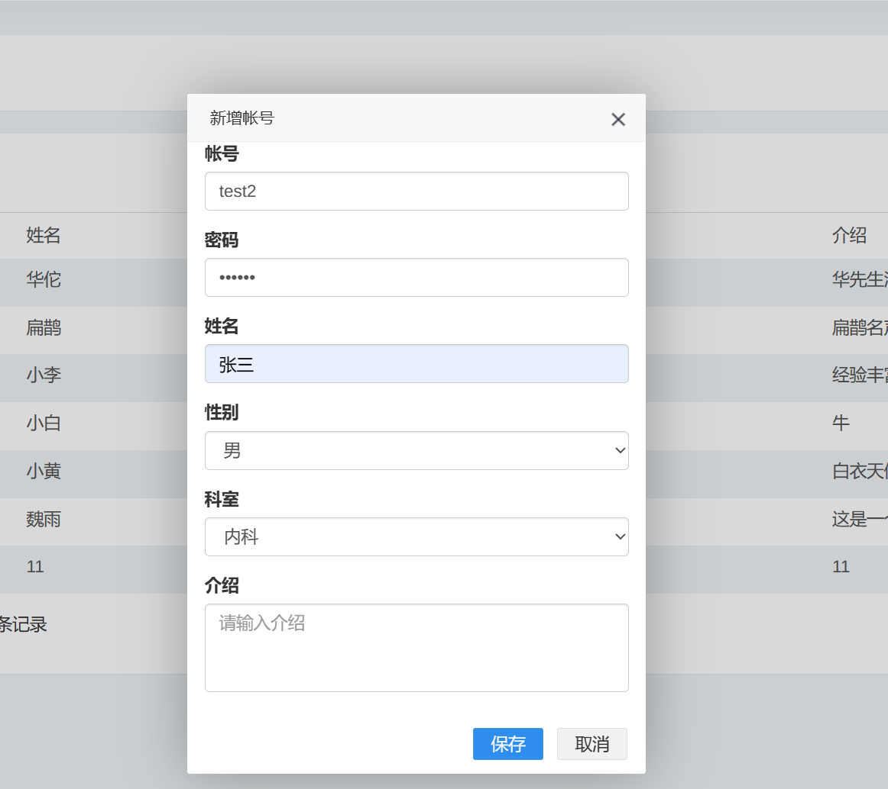

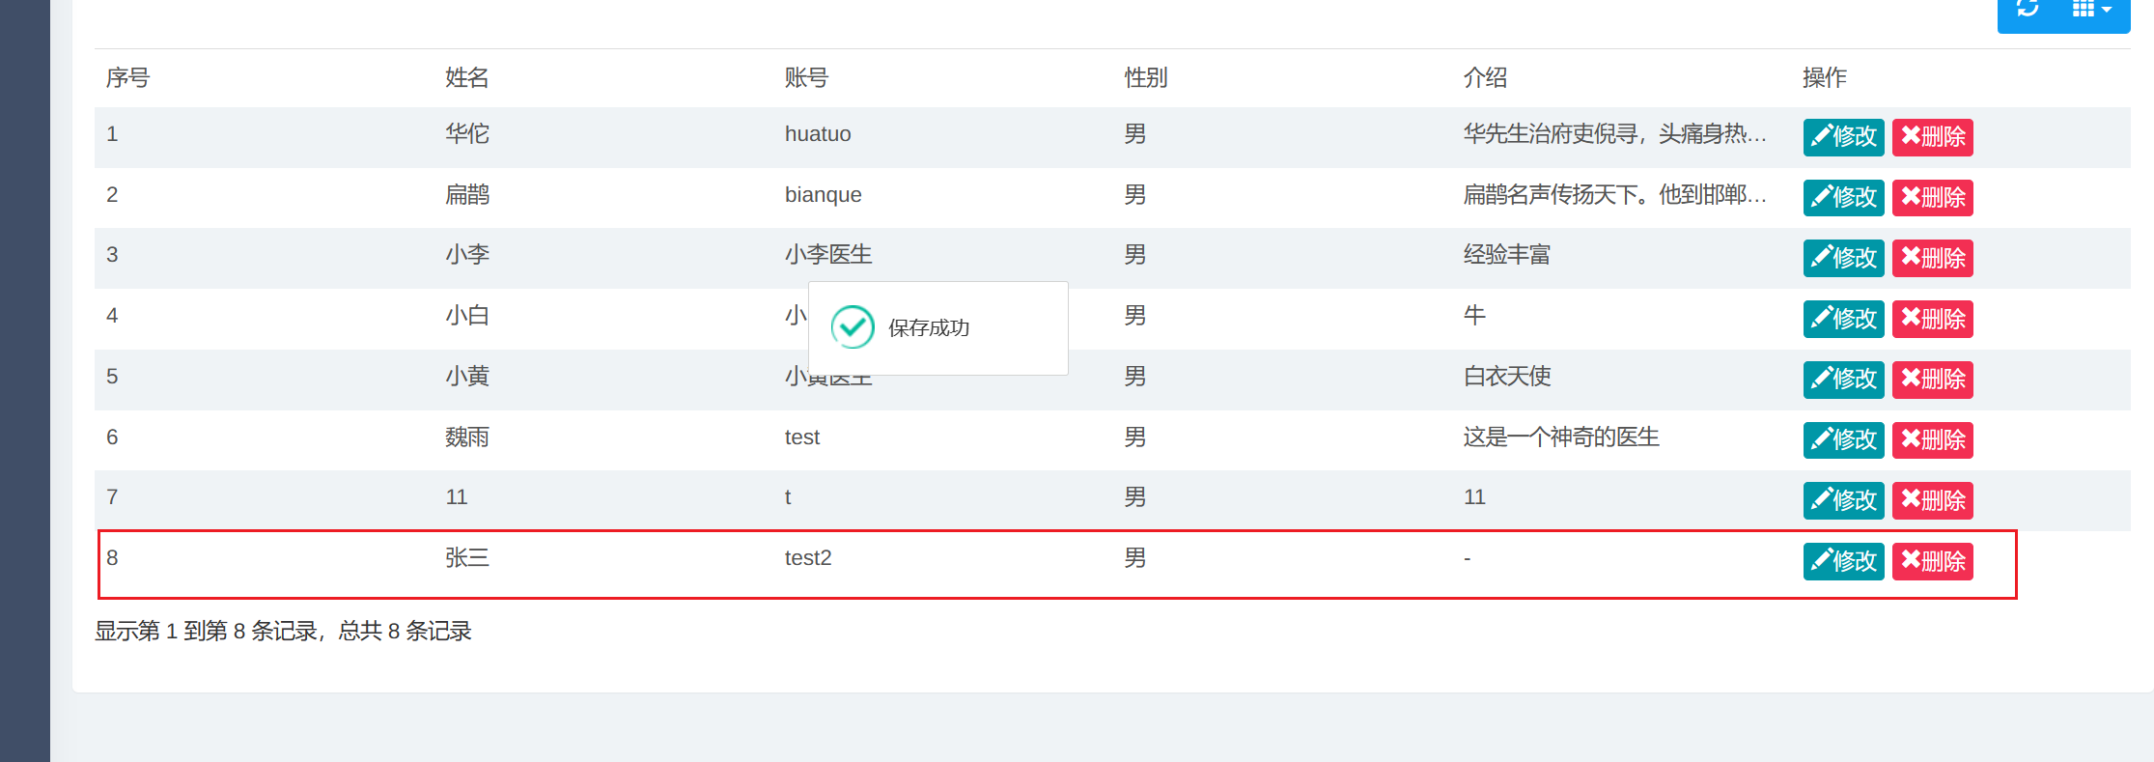

合法的输出等价类/无效的输入等价类

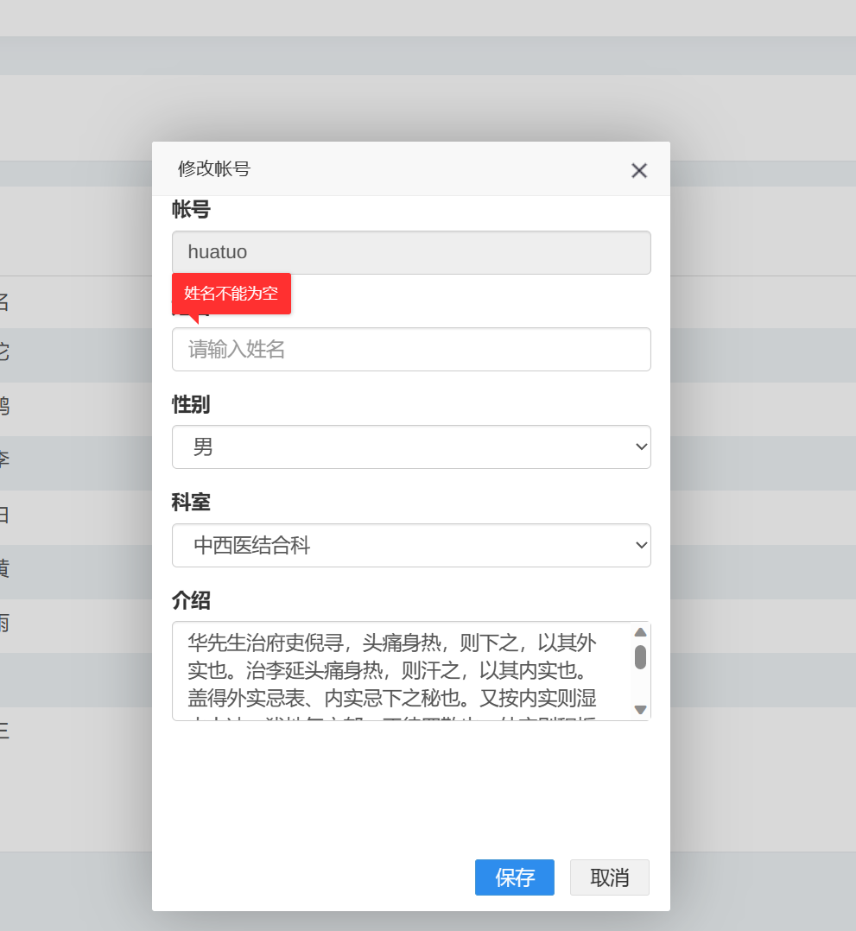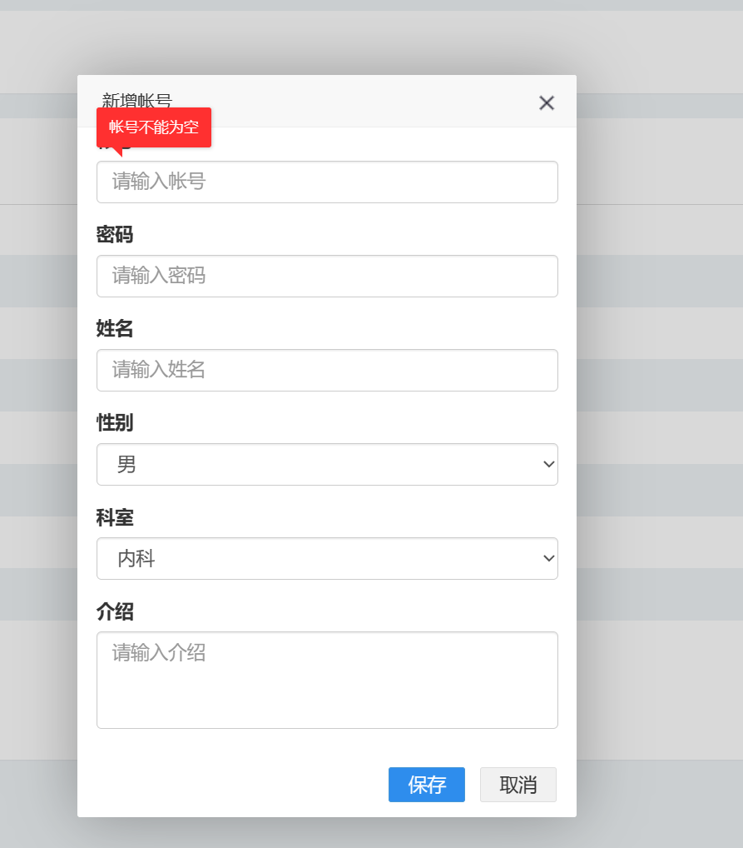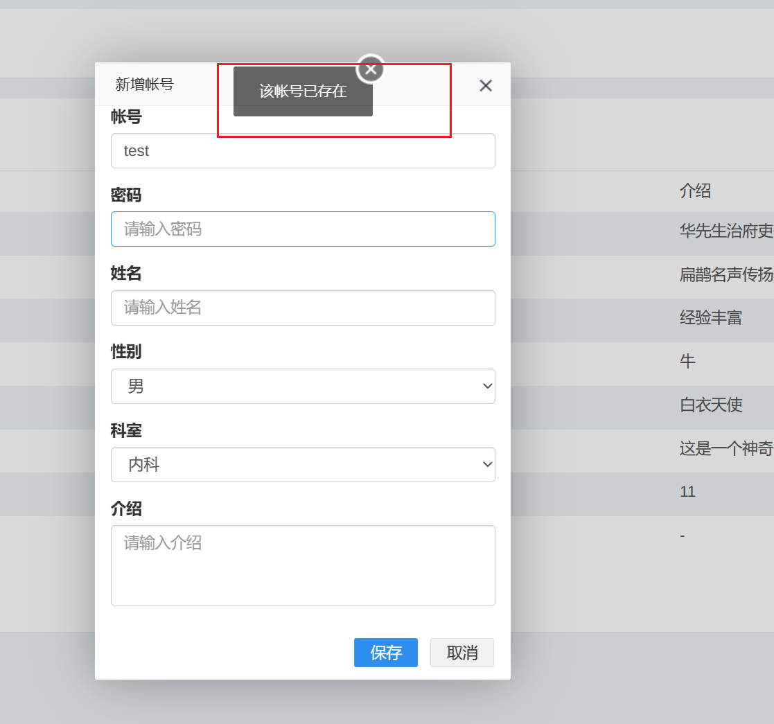

## android端门诊记录和个人中心（肖康乐）

采用黑盒测试法测试**门诊记录**功能以及个人中心的三个功能（**管理其它就诊人、修改密码、退出登录**）。

修改密码：

原密码：123456

新密码：888888

划分等价类

|  |  |  |
| --- | --- | --- |
| 输入参数 | 有效等价类用例 | 无效等价类用例 |
| 原密码： | 123456 | 111111 |
| 确认新密码： | 888888 | 999999 |

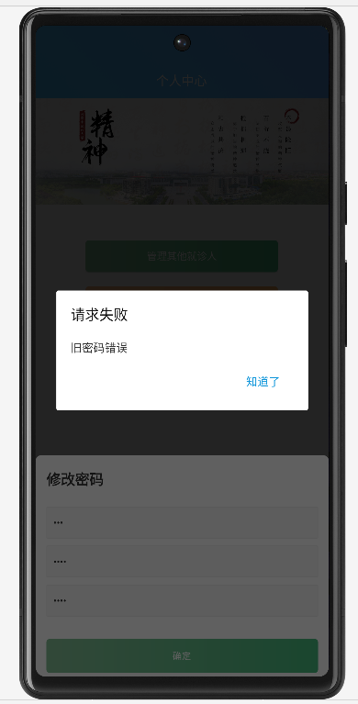

修改成功，跳转到登录界面

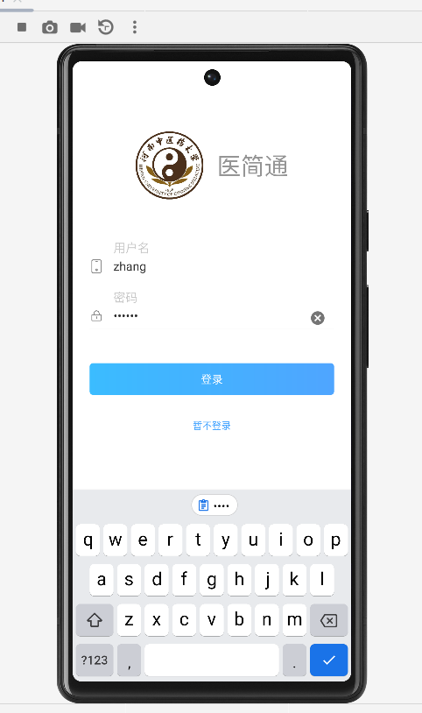

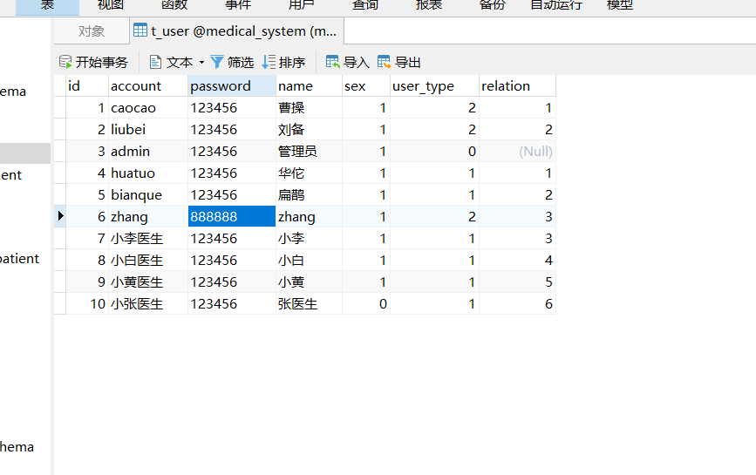

管理就诊人

新建

输入空：无反应

正确输入：

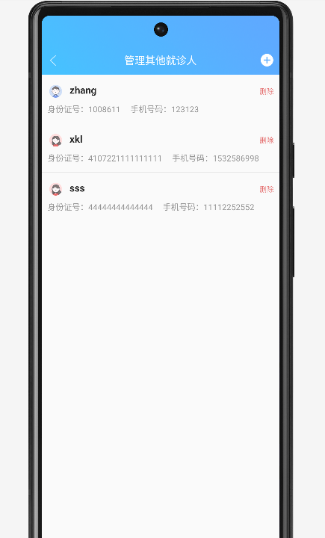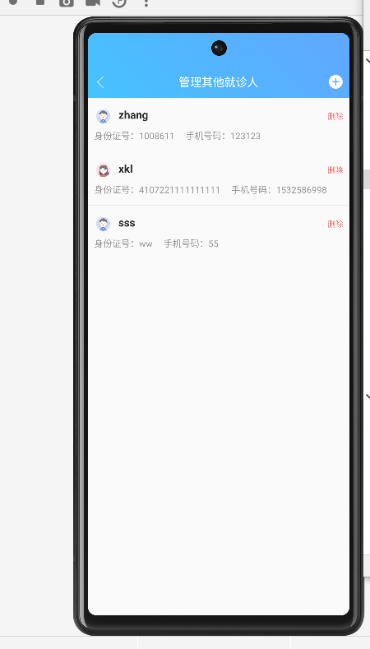

点击删除

结果：

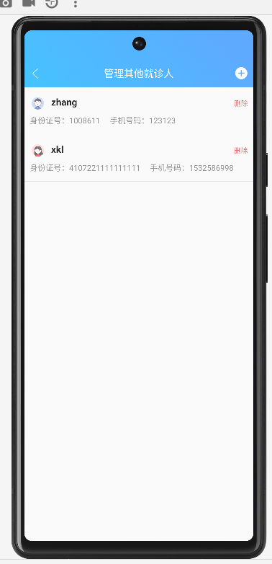

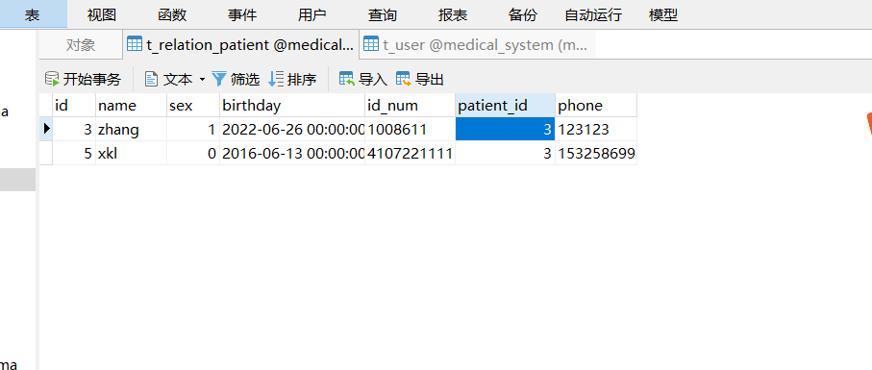

Android端**门诊记录**和**退出登录**比较简单直接测试功能是否正常

门诊记录用例：

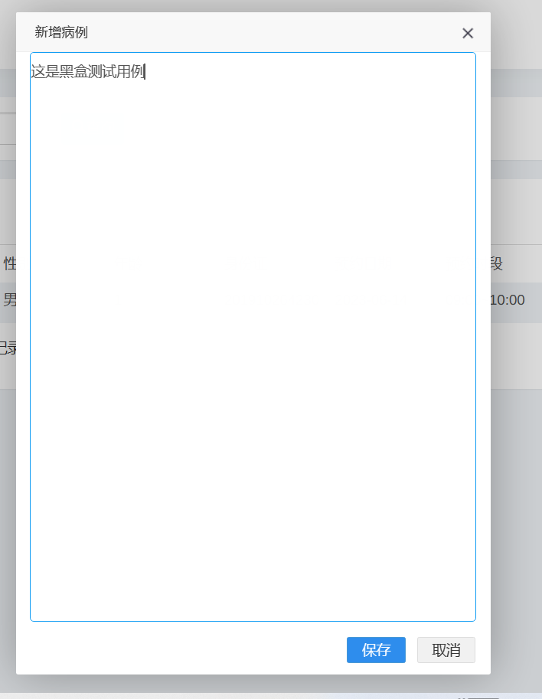

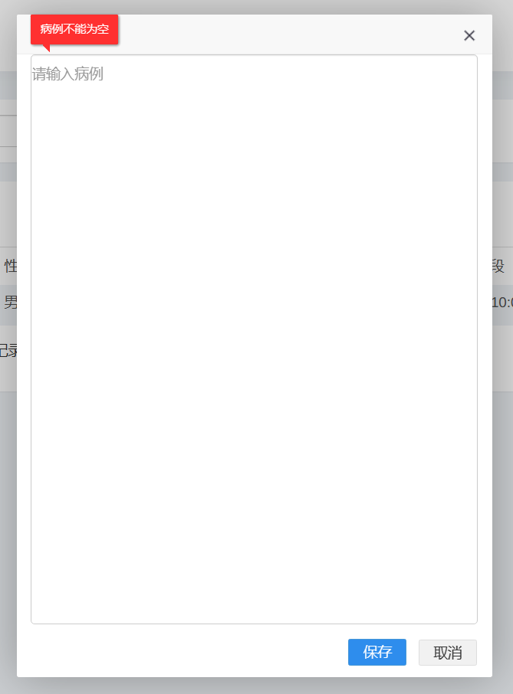

结果：

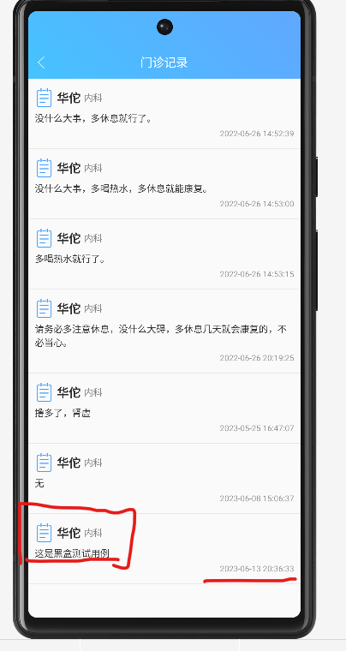

符合预期结果。

点击退出登录：

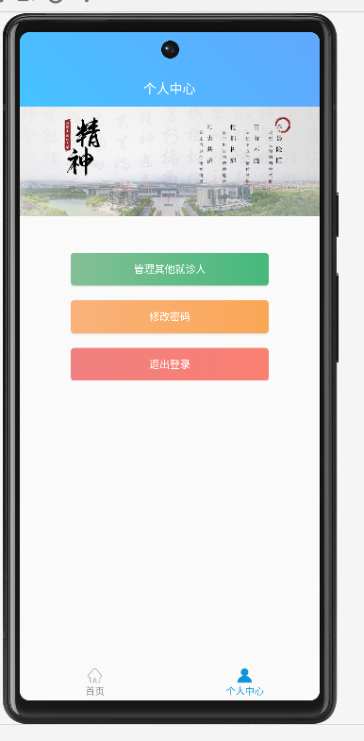

结果：

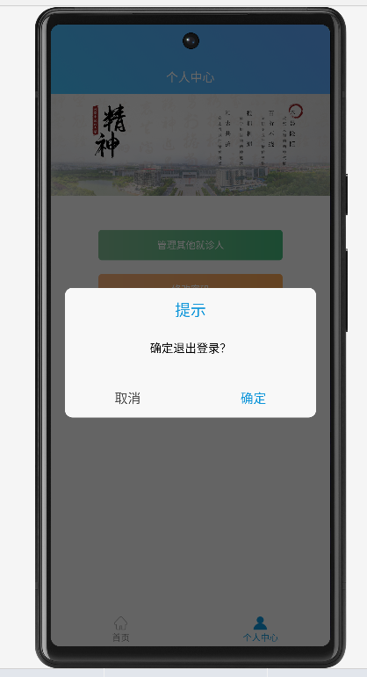

点击取消结果：

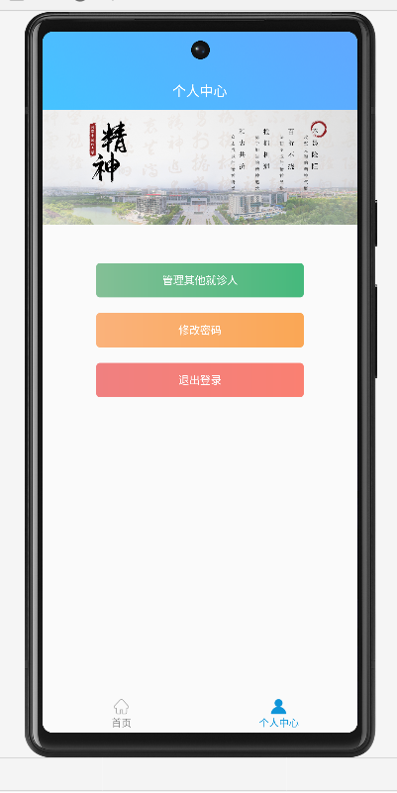

点击确定结果：

